唯一可译码判决准则编程实现

一 判断方法

将码C中所有可能的尾随后缀组成一个集合F，当且仅当集合F中没有包含任一码字，则可判断此码C为唯一可译变长码。如何构成集合F，可以如下进行。首先，观察码C中最短的码字是否是其他码字的前缀。若是，将其所有的可能的尾随后缀排列出。而这些尾随后缀又可能是某些码字的前缀，再将由这些尾随后缀产生的新的尾随后缀列出。然后再观察这些新的尾随后缀是否是某些码字的前缀，再将产生的后缀列出。依次下去，直至没有一个尾随后缀是码字的前缀或没有新的尾随后缀产生为止。这样，首先获得由最短的码字能引起的所有尾随后缀。接着，按照上述步骤将次短的码字、….等等，所有码字可能产生的尾随后缀全部列出。由此，得到由码C的所有可能的尾随后缀组成的集合F。
二 编程要求

已知：信源个数q，码字集合C
输入：码字个数与每个具体的码字在程序具体运行时从键盘输入
输出：判决结果（是否唯一可译）
三 编程实现

编程语言：C++
编程坏境：Microsoft Visual C++ 6.0
四 程序流程图

开始
输入码字个数n和码字集合C
判断前缀，是否有后缀
判断是否为奇异码
F是否存在元素为C中码字
输出不是唯一可译码
输出是唯一可译码
结束
构造尾随后缀集合F
F与C是否有相同前缀
否
是
否
否
否
是
是
是

五 验证
1 奇异码
C={1,1,11,10,0100,01}
程序运行结果：
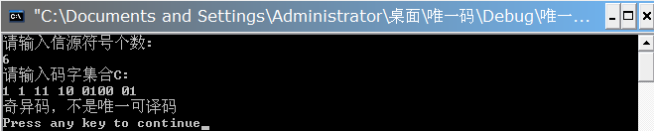
2 不是唯一可译码
C={0,10,1100,1110,1011,1101}
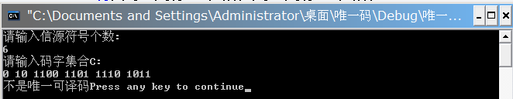
3 唯一可译码
C={1,01,001,0001}
